Участие команды 9-х классов СОШ №12 в городской интегрированной олимпиаде (история, литература, искусство, МХК) «Недаром помнит вся Россия», посвящённой 200-летию победы в Отечественной войне 1812 года.

2012 год объявлен годом российской истории, так как именно в этом году отмечается юбилей многих знаменательных событий - 1150-летие зарождения российской государственности, 400-летие изгнания поляков из Москвы и завершение Смутного времени, 200-летие победы в Отечественной войне 1812 года.
Наши ребята уже приняли участие во многих конкурсах, посвящённых году российской истории. Татьяна Скорняк (8А) стала победительницей региональной викторины «Имя твоё – Россия», Чумичёва Екатерина (9Б) и Володина Ольга (8А) – победительницами в региональном конкурсе социальной рекламы.
В сентябре 2012 года была проведена городская интегрированная олимпиада
«Недаром помнит вся Россия». Олимпиада проходила в 4 этапа. В первом, школьном, приняли участие 18 девятиклассников школы 12. Победительницей стала Учаева Алиса (9Б), 2 место заняли Чумичёва Екатерина (9Б) и Иванова Александра (9Б), 3 место разделили Штефан Анна (9А), Самусик Константин (9Б) и Хамдамов Бахадыр (9А). Победительница и призёры составили сборную школы и представляли её на городских этапах.
Городская игра состоялась 24 сентября на базе школы №37. Собрались лучшие знатоки 22-х школ. Им пришлось отвечать на вопросы по истории, литературе, живописи, архитектуре, музыке, связанные с Отечественной войной 1812 года. Наиболее сложными оказались вопросы по литературе и музыке.
После отборочного тура 12 команд покинули место игры. На полуфинал осталось 10. И среди них – наша команда. Для финала требовалось 5 команд. Вопросы становились всё сложнее. Но наши ребята держались достойно, и хотя в финал не вошли, заняли почётное 6 место.

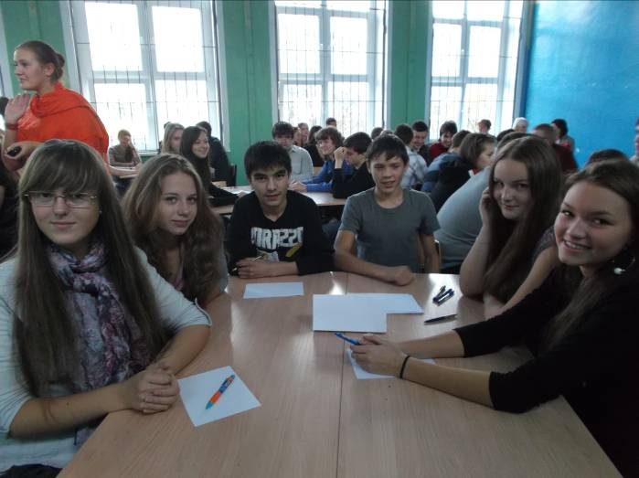
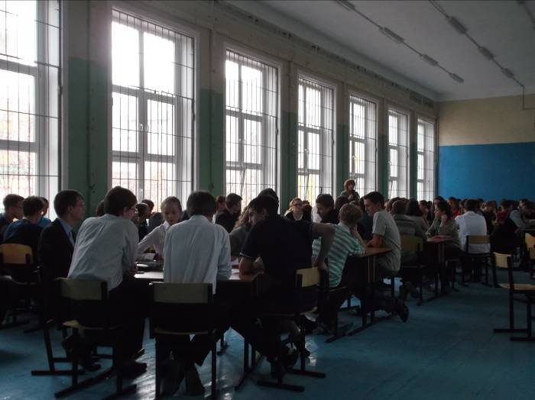
На фото – команда СОШ №12 и команды-соперницы.

